В последние годы взрослые всё чаще задаются вопросами: «Почему наши дети не любят учиться? Что надо сделать, чтобы ребенок захотел учиться? Что не так в детском саду? и т.п.». Действительно, повод для волнения есть.
У этой ситуации есть две стороны – объективная и субъективная. Объективные, внешние причины связаны с общей идеологией образования, воспитания, а субъективные – с особенностями развития самих детей. Именно эти субъективные, внутренние причины неуспешности того или иного ребёнка являются для нас важными. Кардинально повлиять на реалии дошкольного и школьного процесса – мы не властны. А вот помочь каждому ребёнку раскрыть разнообразные таланты его мозга – вполне в наших силах.
Жизнь многих современных детей сейчас почти полностью посвящена гаджетам. Если в семье появляется смартфон (или планшет, ноутбук), то будьте готовы к тому, что ребенок будет: есть, параллельно собирая в игре кристаллики; писать вам сообщения в социальные сети, находясь в соседней комнате; засыпать с телефоном в руке и так далее. В результате манипулирования гаджетами у ребенка не появляется желание общаться. Только живой речи под силу стимулировать потребность в общении. Именно она закладывает в детском мозге нейронные связи, формирующие навык вербальной коммуникации. Мы видим в группах детского сада много детей с замедленным речевым развитием и совсем неговорящих, зато отлично разбирающихся в современных гаджетах. Именно в этом аспекте проявляется больший вред современных электронных устройств.
Надо что-то делать? Но что?
Наше дошкольное учреждение не стоит в стороне и самым главным и волнующим вопросом для нас стал: «Как же ускорить процесс становления и развития речи детей?» Это побудило нас к поиску дополнительных методик решения проблемы. В итоге мы решили остановиться на методике образовательной кинезиологии – нейрогимнастики и активно внедрить систему работы «Использование нейроупражнений в логопедической работе с детьми дошкольного возраста с ТНР».
У детей дошкольного возраста с ТНР наблюдаются выраженные нарушения межполушарного взаимодействия. Тяжелые речевые нарушения имеют физиологическую основу – поражение или дисфункцию определенных мозговых областей. Как следствие, возникают нарушения высших психических функций. Речь также является высшей психической функцией, и чаще всего страдает в первую очередь. Нарушаются все основные компоненты речевой системы: звукопроизношение, фонематические процессы, словарный запас, грамматический строй речи, связная речь. Поэтому трудности при усвоении материала возникают вследствие особенностей развития головного мозга детей.
Нейрогимнастика - это немедикаментозный вид помощи детям, имеющим различные неврологические заболевания и синдромы, такие как: ЗПР, СДВГ, РАС, алалия, дизартрия и другие. А также нейрогимнастика полезна нейротипичным детям для общего психофизического развития, она направлена на коррекцию различных нарушений ребёнка с целью восстановления у него нормального функционирования мозга.
К авторам, активно разрабатывающим вопросы применения нейроигр и упражнений в коррекцию нарушения речи, можно отнести В.М. Бехтерева, А.Н. Леонтьева, А.Г. Лурия, Н.С. Лейтеса. В работах данных ученых отмечена взаимосвязь манипуляций рук и движений с высшей нервной деятельностью и развитием речи. Согласно научным доказательствам Л.С. Выготского, А.Р. Лурия мозжечок отвечает не только за координацию движений, регуляцию равновесия и мышечного тонуса, но и принимает участие в интеллектуально-речевом, эмоциональном развитии ребенка (Л. С. Выготский, А.Р. Лурия).
Основная цель применения нейроупражнений с детьми - это коррекция речевых нарушений детей, активизация работы мозга, объединение движения и мысли.
Задачи нейроупражнений:
- развитие межполушарной специализации;
- синхронизация работы полушарий;
- устранение речевых нарушений;
- развитие когнитивных возможностей;
- развитие координации, пространственной ориентировки и мелкой моторики;
- воспитание воли ребенка в результате преодоления трудностей;
- воспитание самоконтроля, самоорганизации.
Регулярное выполнение нейрогимнастических игр приносит ребенку пользу:
- слаженная работа различных зон правого и левого полушария;
- речь соответствует или имеет тенденцию к возрастной норме;
- нарастание когнитивных возможностей: внимания, памяти, мышления;
- движения (рук и органов артикуляции) эффективны, точны, упорядочены и быстры;
- пространственные представления совершенствуются или сформированы;
- дети способны к самоконтролю, саморегуляции и преодолению трудностей;
- самооценка ребенка повышена;
- обеспечивает более быстрое восприятие и обработку информации, которая поступает из окружающей среды;
- повышает физическую и умственную работоспособность;
- стимулирует развитие мелкой и более крупной моторики пальцев верхних конечностей;
- ускоряет процесс развития физиологических способностей к выполнению ассиметричных и симметричных движений.
Упражнения следует проводить с соблюдением определенных рекомендаций, чтобы эффективность занятий была максимально высокой:
- средняя продолжительность занятий – 5-7 минут;
- важна регулярность нейрогимнастики, т.е. упражнения нужно проводить каждый день, не пропуская;
- тренировки нужно проводить так, чтобы ребенку было интересно. На занятиях должна царить доброжелательная атмосфера, поэтому можно включать музыку, которая нравится малышу.
- постепенно усложняются занятия;
- следить за правильностью выполнения упражнений;
- не нужно перезагружать ребенка, стремясь выполнить максимальное количество упражнений за раз – достаточно – 5-6.
С помощью специально подобранных упражнений организм координирует работу правого и левого полушарий и развивает взаимодействие тела и интеллекта. Каждое из упражнений нейрогимнастики способствует возбуждению определенного участка мозга и включает механизм объединения мысли и движения.
Межполушарное рисование
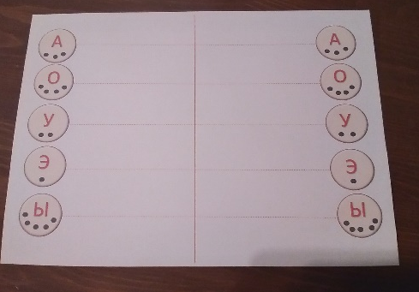
Если полушария работают не слажено, то дети часто испытывают трудности в обучении, так как не происходит полноценного обмена информацией между мозговитыми «соседями». Межполушарное рисование позволяет улучшить эти связи. Предложите ребёнку нарисовать одновременно двумя руками какую-либо фигуру. А помогут в этом пособия Т. П. Трясоруковой
Игра «Пальчики»
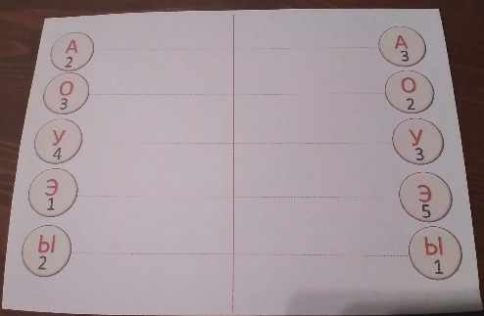
Цель: Развитие мелкой моторики, активизация левого и правого полушария головного мозга и межполушарных связей, мыслительной деятельности, памяти, внимания, чувство ритма, автоматизация поставленных звуков в прямых слогах
Материал: карточки с изображением пунктирных линий от центра к краю листа к кругам с изображением гласных букв и точек.
Ход игры:
Вариант 1: Провести пальчиками обоих рук по пунктирным линиям от середины к краю, длительно проговаривать автоматизируемый звук, довести пальчики до круга с гласной буквой и точками произнести гласный звук одновременно показать столько пальцев сколько точек под буквой.
Вариант 2: Провести пальчиками обоих рук по пунктирным линиям от середины к краю, длительно проговаривать автоматизируемый звук, довести пальчики до круга с гласной буквой и цифрами произнести гласный звук одновременно показать столько пальцев сколько точек под буквой.
Усложнение
Вначале обе руки показывают одинаковое количество пальцев, затем усложняется одновременно нужно показать разное количество пальцев.
Игра «Кляксы»
Цель: Развитие мелкой моторики, активизация левого и правого полушария головного мозга и межполушарных связей, мыслительной деятельности, памяти, внимания, чувство ритма, дифференциация звуков [С] – [Ш], [З] – [Ж], [Л] – [Р].
Материал: набор карточек с изображением шести картинок на автоматизируемый звук, под каждой картинкой две кляксы разного цвета и формы. Игровая карточка с шестью кляксами разного цвета и формы
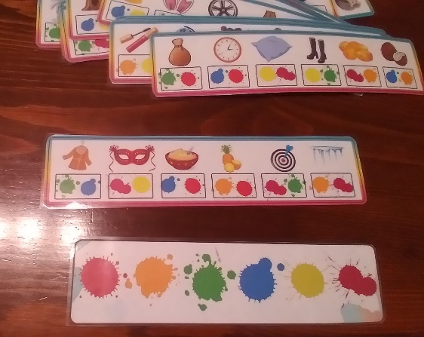
Ход игры: Перед ребенком лежит игровая карточка с кляксами и карточка с картинками. Ребенок называет картинку и одновременно двумя руками показывает кляксы, которые расположены под изображением.
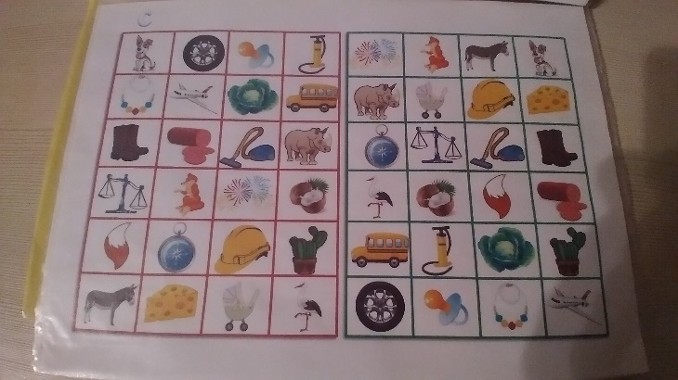
Усложнение: можно предложить ребенку опускать на кляксы одновременно разные пальцы, правая рука – указательный палец, левая – средний, затем на следующей карточке пальцы поменять.
«Нейротаблицы на внимание»
Цель: Развитие мелкой моторики, активизация левого и правого полушария головного мозга и межполушарных связей, мыслительной деятельности, памяти, внимания, чувство ритма, автоматизация звуков
Материал: набор нейротаблиц. На листе две таблицы для правой и левой руки с одинаковым набором картинок на автоматизируемый звук, но расположенных произвольно.
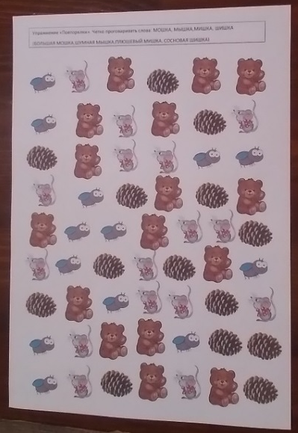
Ход игры: Ребенок одновременно двумя руками находит одинаковые объекты слева и справа, называет картинку. При этом необходимо следить за правильным произношением звуков.
Варианты: Левая рука главная – показываем картинки по порядку, а правой ищем их на своем поле. Затем меняем «главную» руку, можно менять направление справа-налево, сверху-вниз и т.д.
Игра «Повторялки»
Цель: Развитие мелкой моторики, активизация левого и правого полушария головного мозга и межполушарных связей, мыслительной деятельности, памяти, внимания, чувство ритма, автоматизация звуков
Материал: основная карточка с 4-5 картинками на автоматизируемый звук, карточка с множественным повторяющимися этих картинок, набор поз пальцев
Ход игры:
Перед ребенком выкладывается основная карточка с изображением: мышки, шишки, мошки, мишки над каждой картинкой определенная поза пальцев и карточка с повторяющимися изображениями. Ребенок называет картинку и одновременно показывает позу пальцев соответствующей этой картинке.
Усложнение: можно убыстрять темп; показывать одной рукой, двумя руками одновременно; один ряд – правой рукой следующий – левой и т.д.
Игра «Цветные звездочки (камешки)»
Цель: Развитие мелкой моторики, активизация левого и правого полушария головного мозга и межполушарных связей, мыслительной деятельности и развитие речи, автоматизация звуков, памяти, внимания, чувство ритма, творчество.
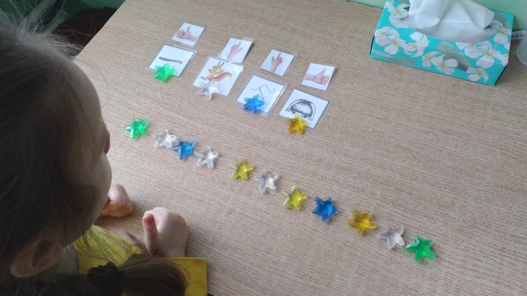
Материал: карточки с автоматизируемым звуком, карточки с изображением упражнения для рук, цветные звездочки (камешки).
Ход игры:
На столе карточки с автоматизируемым звуком над карточками изображения рук, под карточкой разноцветные звездочки (камешки). Перед ребенком выкладываются звездочки в ряд в произвольном порядке. Ребенок соотносит цвет звездочки, картинку и позу руки. Называет и показывает соответственно.
В процессе применения нейроигр и упражнений происходит активизация работы мозга, повышение его функциональности и пластичности, развитие уровня внимания и памяти, высших психических и моторных функций, развитие межполушарного взаимодействия.
Нейропсихологические занятия эффективны и позволяют преодолеть имеющийся дефицит полностью или в максимальной степени, и существенно повышают эффективность коррекционной работы.

